Encuesta sobre viajes



Hecho por:
Diego Blanco Álvarez,
Pablo Calvo Gamonal,
Jorge Carriles Carrero y
Carlos Rivas Martínez.
2ºB del I.E.S La Ería, Oviedo.

ÍNDICE

1.- Introducción.

2.- Creación de formulario de preguntas.

3.- Realización de la encuesta .

4.- Recopilación de datos.

5.- Análisis estadístico de los datos.

6.- Extracción de conclusiones.

Introducción

Estábamos pensando el tema para hacer el trabajo de mates cuando se nos ocurrió la idea de preguntar a la gente sobre los viajes.

Escogimos este tema porque ninguno de los componentes del equipo había salido de España. Esto nos hizo preguntarnos sobre si la gente había hecho lo mismo que nosotros o si por el contrario ellos habían salido del país.

También queríamos conocer las preferencias de los encuestados a la hora de viajar ya que todos tenemos o hemos tenido la ilusión de viajar a un lugar ya sea por conocer su cultura, gastronomía o simplemente por curiosidad.

Por si no lo sabíais, un viaje es un recorrido o itinerario que se realiza para ir de un lugar a otro.
Así comenzamos a recoger datos y realizar las encuestas…

Creación deL formulario de preguntas

Nuestra primera tarea fue pensar en las preguntas del cuestionario. Tras un primer boceto, tuvimos que rediseñar las preguntas ya que estaban mal formuladas. Una vez que todas las preguntas estaban redactadas correctamente, le enseñamos a nuestra profesora de mates la encuesta final. Cuando nos dio el visto bueno, nos paramos a pensar a quien le repartiríamos los formularios. Tras imprimir las encuestas elegimos entregárselas a primero y segundo de Bachiller.

Fuimos a entregarles las encuestas pero nos llevamos una decepción cuando nos enteramos de que los alumnos de esos cursos estaban de exámenes.

Nos tuvimos que replantear la elección de los cursos a los que encuestaríamos.
Nuestra nueva elección fueron los compañeros de 1º y 2º de ESO.
Repartimos las encuestas por 1º A, C, D y E.
8 de cada clase nos rellenaron las encuestas lo cual nos dejó satisfechos.

Al día siguiente, nos dedicamos a repartir las encuestas por 2º.

Nos contestaron 8 alumnos de otras 3 clases.
Tras la recopilación de datos, metimos los datos en el ordenador para su posterior estudio y comenzar así nuestro proyecto.

Análisis de resultados

Un 61% de las personas que ha realizado la encuesta son chicas y un 39% chicos.

El 84% de las personas que han hecho esta encuesta han viajado al extranjero, pero un 16% aún no ha salido de España.

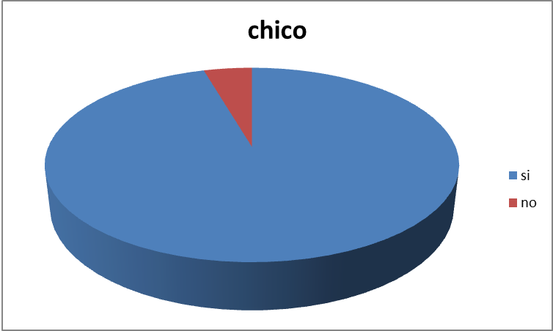

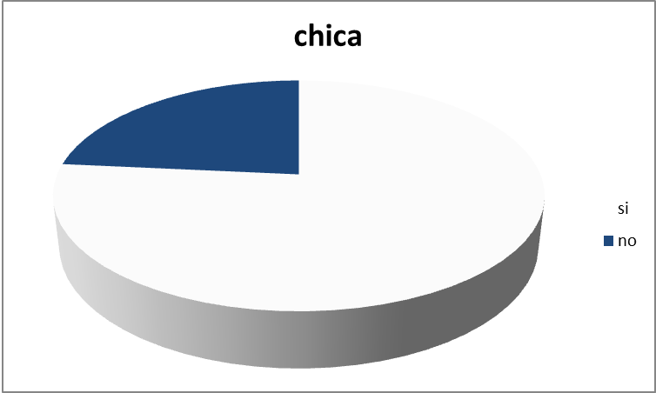
En esta pregunta observamos que han viajado a otros países más porcentaje de chicos que de chicas, como reflejan las gráficas.

Un 48% ha estado más de un año fuera del país, un 31% entre mes y medio y mes, un 13% entre un mes y un año y un 8% entre una semana y medio mes. Esto nos hace suponer que los encuestados han vivido en otros países.

Un 87% ha viajado al país con sus familiares mientras que el resto ha ido con sus amigos.

El 80% opina que es importante saber el idioma del país al que va, pero un 20% no lo considera útil.

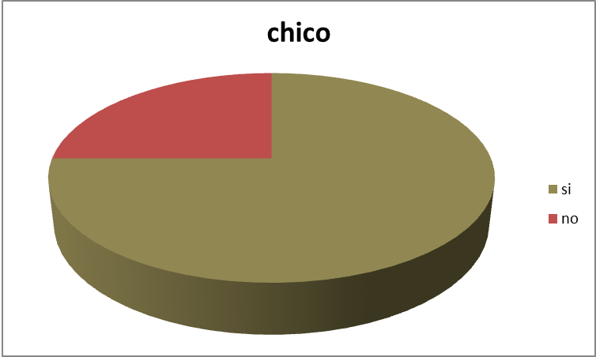
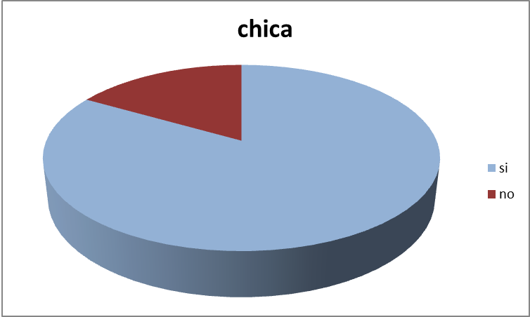
Hay un ligero porcentaje más de chicas que de chicos que piensen que es importante hablar el idioma del país al que fueron.

Un 58% de los encuestados ha viajado a otro continente que no sea Europa. El resto no ha salido de nuestro continente.

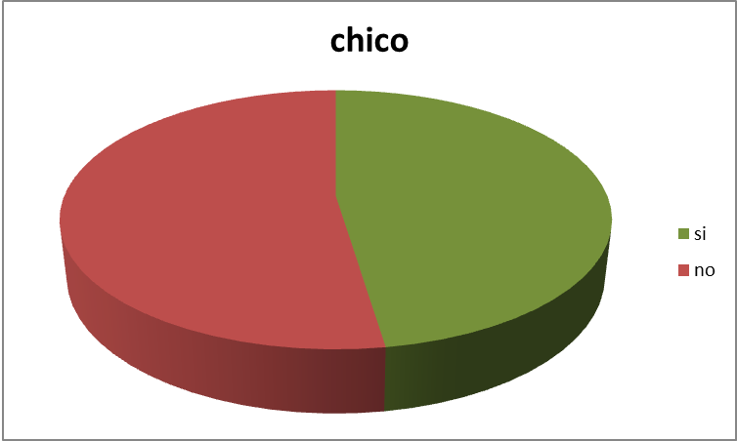
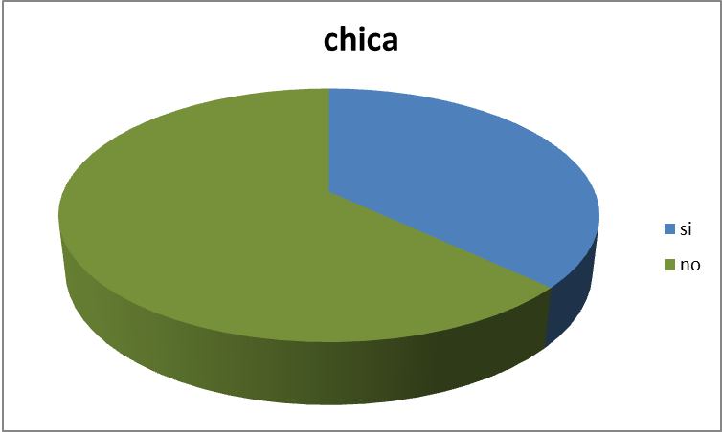
Los chicos superan a las chicas respecto a haber hecho un viaje intercontinental.

El 60% de las personas que han hecho esta encuesta prefiere América seguido de Europa con un 15%, Asia con un 11%, Oceanía con un 10%, y África con un 4%.
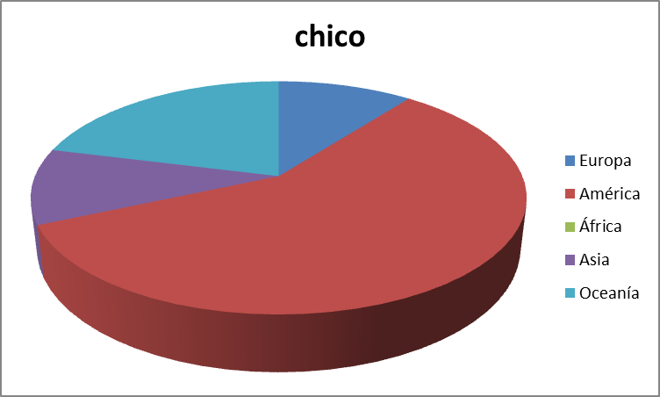
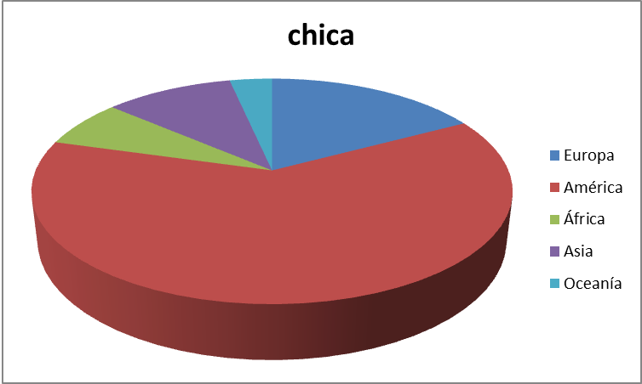
A las chicas le gusta más América, África y Europa que a los chicos.
En cambio, los chicos prefieren los continentes Oceanía y Asia más que las chicas.

El 83% ha optado por ir en avión antes que en coche, con un 15% u otros transportes con un 2%.

El 76% prefiere visitar EE UU antes que Canadá con un 15% y Japón con un 9%.

A el 84% de nuestros encuestados le gustaría volver al país en el que mas han estado, en cambio, un 14% ha dicho que no y un 2% respondió que quizás.

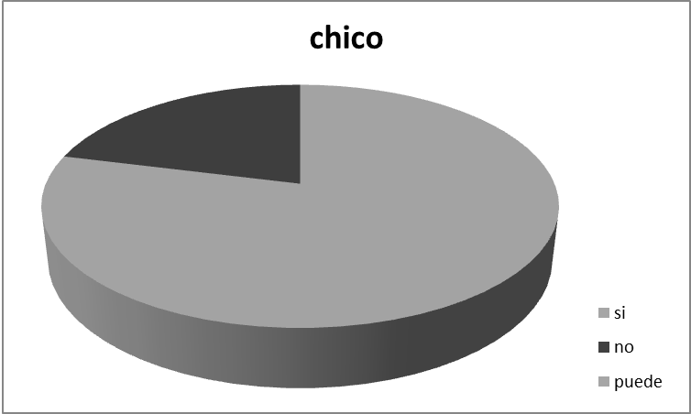
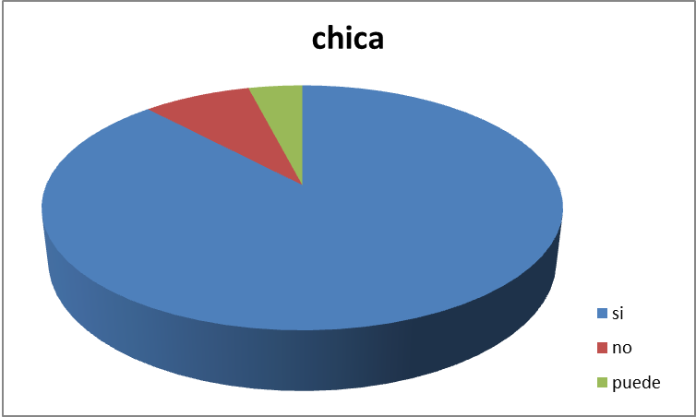
A más porcentaje de chicas que de chicos le gustaría volver al país visitado.

El 81% de los participantes opinan que la comida es buena, por el contrario, el 19% piensa que la comida era regular.

Un 69% no ha viajado con el instituto o colegio a ese país.

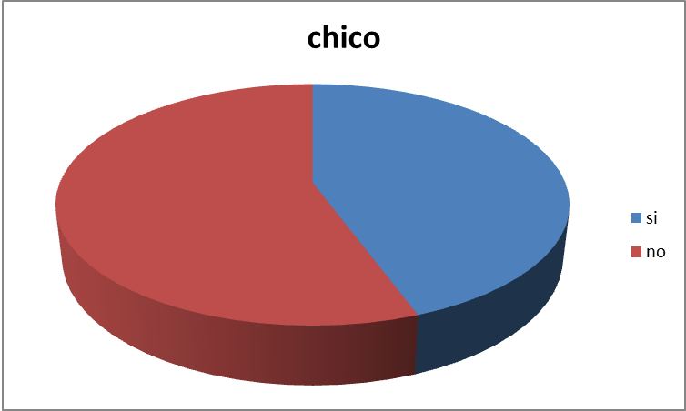
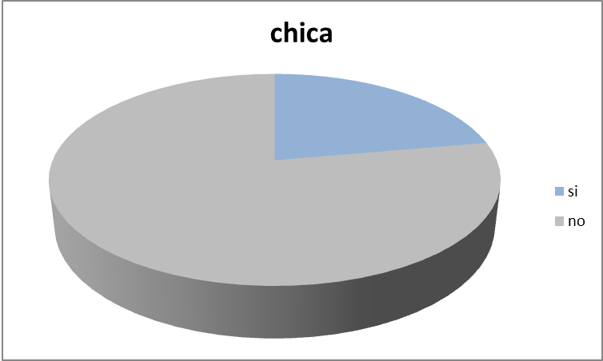
Hay una gran diferencia entre chicos y chicas. Los chicos han viajado mucho más con colegio o instituto al país mientras que las chicas han ido más por su cuenta.

Un 53% de los encuestados ha estado en un hotel, un 30% en una casa y una minoría en otras estancias.

Un 47% se alojó en una ciudad, mientras un 38% en una capital y el resto residió en un pueblo. En esta pregunta observamos una amplía diferencia entre chicos y chicas.

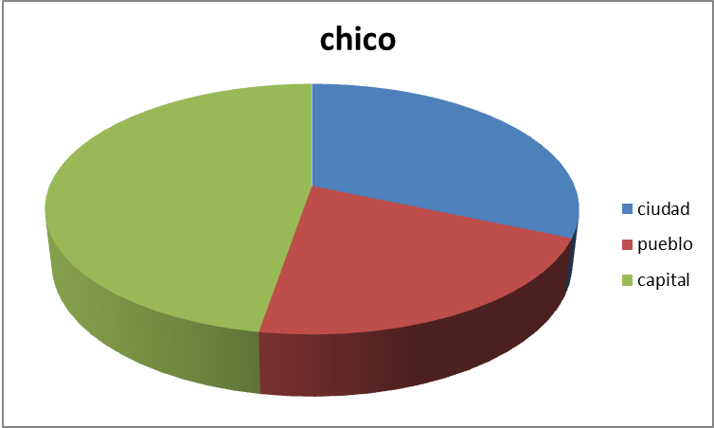

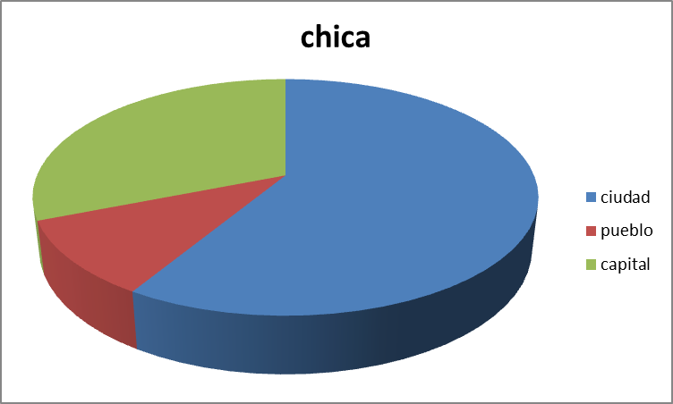
En los gráficos podemos ver como las chicas han ido mayormente a ciudades y muy poco a pueblos pero los chicos han ido bastante más a pueblos y capitales que las chicas.

Conclusiones

Tras hacer las encuestas y, por tanto, saciar nuestra curiosidad, los resultados de las encuestas nos han sorprendido enormemente.
Sinceramente, no creíamos que tanta gente hubiera visitado otros países, mayormente, de otro continente.

Esta encuesta también ha servido para conocer que hay muchas personas de primero y segundo que han nacido en otros países, especialmente, en América. La mayoría de estas personas quiere
regresar a su país.
A los encuestados les gusta la gastronomía del país visitado y su preferencia mayormente es la de visitar América. Casi todos han viajado con su familia y en avión. La mayoría piensa que es importante conocer el idioma del país que visitaron. Más de la mitad se alojaron en hoteles y casi la mitad en una ciudad.
Los integrantes del grupo nos hemos divertido mucho haciendo esta encuesta de principio a fin y no ha hecho reflexionar lo siguiente: ¿Cuándo saldremos del país? ¿A dónde viajaremos?

